YAZILIM YAŞAM DÖNGÜSÜ NEDİR?
Bir yazılımın geliştirilmesi ve bakımı boyunca gerçekleştirilen adımların tamamına yazılım yaşam döngüsü denir. Yazılım yaşam döngüsü modelleri kullanılarak yazılım daha planlı bir şekilde gerçekleştirilebilir. Yazılım döngüsünün temel olan birkaç aşaması vardır. Bunlar planlama, analiz, tasarım, gerçekleştirme, bakım olarak isimlendirilir.
Planlama: Müşteri gereksinimleri elde edilir ve fizibilite çalışmaları yapılır.
Analiz: Bu aşamada sistem analizi yapılır. Sistem gereksinimleri ve işlevleri çıkartılır. Bu çalışmalardan sonra ortaya çıkan sonuçlar dokümante edilir.
Tasarım: Gereksinimlere yanıt verecek yazılımın yapısı oluşturulur. Yazılım ürününün özellikleri ara yüzleri belirlenir.
Gerçekleştirme: Yazılımın kodlama ve test edilme kısmıdır. Algoritmalar bu aşamada koda dökülür. Hataların erken belirlenmesi her zaman daha avantajlı olacağı için test etmenin de erken başlaması yararımıza olacaktır.
Bakım: Bu aşama yazılım ürünü teslim edildikten sonra gerçekleşir. Hatalar telafi edilir ve gerekiyorsa yeni gereksinimler eklenir.
YAZILIM YAŞAM DÖNGÜ MODELLERİ
Yazılım yaşam döngüsünün en iyi sonucu verebilmesi için yazılım yaşam döngü modelleri kullanılır.
Gelişigüzel Model: Herhangi bir modeli veya yöntemi yoktur. Bu yüzden bir model olarak ele alınması doğru değildir. Yazılımın geliştirilmesi ve bakımı oldukça zordur.
Barok Modeli: Yazılım yaşam döngüsündeki adımların doğrusal bir biçimde geliştirildiği modeldir. Günümüzdeki modellerden farkı dokümantasyonu farklı bir süreç olarak ele almasıdır. Belgeleme yazılım geliştirildikten ve test edildikten sonra yapılır.
Çağlayan Modeli: Gereksinim, analiz, tasarım, uygulama, bakım, emeklilik aşamalarından oluşur. Bir aşama bitmeden diğerine geçilmez. Her aşamada dokümantasyon yapılmalıdır. Gereksinimlerin belirlenmesi ve bütün gereksinimleri karşılayacak yazılım tasarlanması süreçleri çok uzun sürer. Değişen gereksinimler uzun zamana yayılan projelerde sıkıntı yaratır. Kodlama ve test aşamalarında ortaya çıkabilecek bu değişikliklerin maliyeti ise yüksektir.
V Süreç Modeli: Bu modelin temel çıktıları kullanıcı modeli, mimarı model, gerçekleştirim modeli olarak sıralanabilir. Kullanıcının sistem gelişimine katkısı vardır.
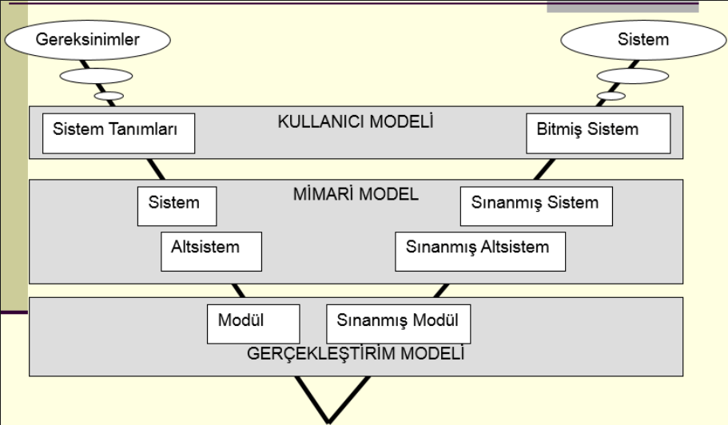
Helezonik (Spiral) Model: Planlama, risk analizi, üretim, kullanıcı değerlendirmesi aşamalarında oluşur. Bu modelin üzerinde durduğu konular risk analizi ve prototip üretmektir. Her döngü öncesinde risk analizi sonrasında ise yeniden planlama yapılır. Risk analizinin detaylı yapılması sonucunda maliyet ve zaman daha kolay hesaplanabilir. Kullanıcı katkısı, yönetici bakışı, yazılım geliştirici (mühendis) bakışı gibi avantajları vardır.
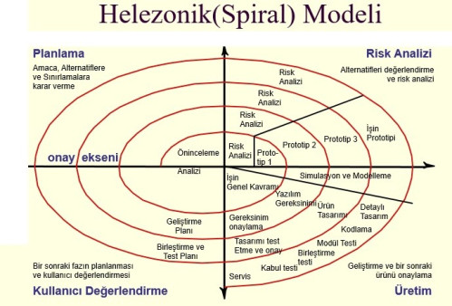

Artımsal Geliştirme Süreç Modeli: Yazılım geliştirme ve teslim parçalara bölünüp tek seferde teslim edilmez. Gereksinimler öncelik sırasına konulup teslimler bu sıraya göre yapılır. Üretilen her yazılım sürümü diğerini kapsar. Başarısızlık riski azdır ve sistem fazla sınanır.
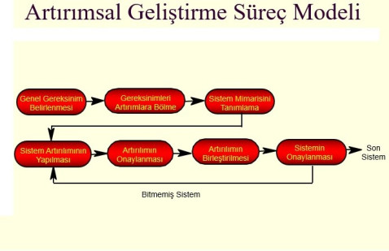
Kodla ve Düzelt Yaşam Döngü Modeli: İlk aşamada yazılım ürününün ilk versiyonu geliştirilir. Bakım safhası dokümantasyon olmadığı için çok zordur. Ayrıca bu modelde emeklilik safhası vardır. Yazılım geliştirmenin en kolay ama en pahalı yoludur.
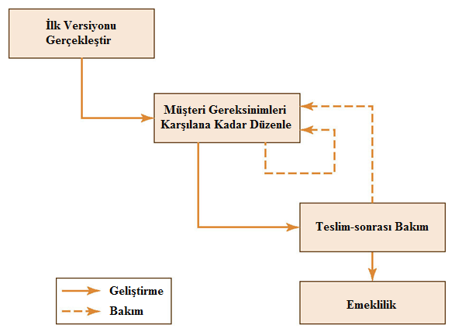
Çevik Yazılım Geliştirme: Bu yazılım geliştirme modelinde proje küçük yinelemelere ayrılır. Her biri tek başına bir projeymiş gibi geliştirilir. Bu geliştirme ile her bir yinelemenin 2-4 hafta sürmesi planlanır. Sürekli yazılım geliştirilip müşteriye sunulur. Bu sayede müşteri memnuniyetinin artması sağlanır. Ayrıca projeyi küçük parçalara ayırmak hataların düzeltilmesini de kolaylaştırır.
Çevik Yazılım Geliştirme Manifestosu: 2001 yılında Kent Beck ve 16 arkadaşı tarafından oluşturulmuştur. Bu manifestoda; süreçler ve araçlar yerine bireylere ve etkileşimlere, kapsamlı dokümantasyon yerine çalışan yazılıma, sözleşme pazarlıkları yerine müşteri ile iş birliğine, bir plana bağlı kalmak yerine değişime karşılık vermeye daha çok önem ve öncelik verildiği belirtilmiştir.
En Yaygın Uygulanan Çevik Metodolojiler: Extreme Programming (XP), SCRUM, Agile Unified Process, Feature-Driven Development (FDD), Test-Driven Development (TDD),LEAN Development, Dynamic System Development Methodology (DSDM),Microsoft Solution Framework (MSF) olarak bilinen çevik yöntemler vardır.
Extreme Programming (XP): XP Kent Beck tarafında ortaya çıkarılmıştır. XP dört değer üzerine kuruludur. Bunlar basitlik, iletişim, geri dönüm ve cesarettir. Bu yöntem grup içi iletişime önem verir. Bu yüzden XP projenin başarılı olması için iletişim eksikliğini ortadan kaldırmayı amaçlar. Yazılım ekibi ile müşteri arasında sıkı bir iletişim vardır. XP’de karmaşık çözümler kullanılmaz. Gereksinimleri karşılayacak en basit çözüm yolu bulunur. Geri dönüşler sayesinde hatalar erkenden fark edilir. Yeniliklere açık olmak, başarısızlıktan korkmamak, hataları oluşturan nedenlerin üzerine gitmek cesaret kapsamına girer. XP 12 farklı pratiği ön görür. Bunlar: planlama oyunu, ekipte müşteri, önce test, basit tasarım, çiftli programlama, sürekli entegrasyon, kısa aralıklı sürümler, yeniden yapılandırma, ortak kod sahiplenme, metafor, kodlama standardı, haftada 40 saat olarak sıralanabilir.
Planlama oyunu, müşterinin de içinde bulunduğu bir toplantıda belirlenen gereksinimlerin ne kadar süreceğiyle ilgili yapılan tahminlerdir. Ekipte müşterinin de bulunması gereksinimlere daha kolay ulaşılmasını sağlar. Kod yazılmadan önce test programının yazılması hataların daha erken ortaya çıkmasını sağlar. Çiftli programlama, ikili gruplar halinde yazılıma başlanması ve bu grupların sürekli olarak değiştiği dinamik bir yöntemdir. Bu yöntemin bir diğer avantajı da farklı bakış açılarının proje üzerinde odaklanmasıdır. Sürekli entegrasyon ile hatalar ve sistem değişiklikleri daha erken fark edilir. Kod ve tasarımın sürekli gözden geçirilmesi yeniden yapılandırmaya girer. Müşteri memnuniyeti öncelik olduğu için yeniden yapılandırma kullanılır. Ekip üyeleri birbirlerinin yazdığı koda erişip gerekli değiştirmeleri yapabilir. Bu yüzden geliştirilen yazılım kodu ekip üyelerinin ortak kodudur. Metafor, basitleştirilmiş sistem mimarisidir. Yazılım parçalara ayrılır ve her bir parçası bir başka sistemle benzeştirilir. Kodlama standardı, önceden karar verilen ve tüm ekibin kod yazarken uyması gereken standarttır. Kodlama standardı yazılan kodun karmaşıklığını azaltır. Kolay anlaşılabilmesini sağlar. Verimlilik açısında günde 8 saatten haftada 5 gün yani haftalık 40 saat çalışmak yeterlidir. Fazla mesai verimliliği düşürür.
SCRUM: Kelime olarak rugby oyununda oluşturulan küçük ekiplere verilen isimdir. Karmaşık yazılım işlerini küçük birimlere (sprint) bölerek yazılım süreçlerinin bu şekilde yönetilmesi için kullanılır. Düzenli geri bildirim ve planlamalarla projeyi tamamlamak hedeflenir. İhtiyaca yönelik ve esnek bir yapıdadır. Günlük 15 dakikalık toplantılarla yapılan işin ne durumda olduğu takip edilir. Ayrıca bir yinelemenin tamamlanması da 30 günden fazla sürmez.
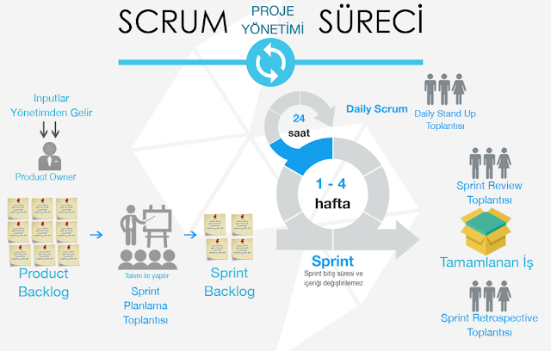
SCRUM YAPISI: Product Backlog: Müşteri ile görüşülüp öncelikleri belirlenmiş gereksinim listesidir. Sprint Backlog: 15-30 gün arasında sürmesi beklenen proje zaman dilimidir. Scrum Daily Meeting: Scrum takımıyla günlük olarak yapılan en fazla 30 dakika süren projenin durumuyla ilgili bilgi alınan toplantılardır.
SCRUM ROLLERİ: Ürün Sahibi(Product Owner): Takım ve müşteri arasındaki iletişimden, geri dönüşlerden sorumludur. Scrum Yöneticisi (Scrum Master): Takımın scrum değerlerine bağlı iş yapmasını sağlar. Takımın verimliliğini düşüren sorunları ortadan kaldırır. Scrum Takımı(Scrum Team): Projenin geliştirilmesi ile ilgili sorumluluğu üstlenirler. Devamlı iletişim halindedirler. 5-9 kişiden oluşur.
TOPLANTILAR: Sprint Planlama(Sprint Planning): Gereksinim listesi oluşturulur ve takımda küçük görevlere ayrılır. Maliyet hesaplanır ve risk analizi yapılır. Eğer varsa gereksinim değişiklikleri gözden geçirilir. Sprint Gözden Geçirme( Sprint Review): Her sprintten önce planlama toplantısı yapılır. Takım ürün sahibinin öncelikli olarak belirttiği gereksinimlerin ne kadarını yapabileceğini belirler. Günlük Scrum Toplantısı(Daily Scrum Meeting): Tüm takımın katıldığı 15 dakika süren toplantılar her iş gününde yapılır. Takımın projede hangi aşamada olduğu ve takımı engelleyen sebepler belirlenir.
BİLEŞENLER/ARAÇLAR(ARTIFACTS):
Ürün Gereksinim Dokümanı(Product Backlog): Projede yapılması gereken işleri yönetmek için kullanılır. İhtiyaçları açıklar ve işlerin öncelik sırasını gösterir. Dinamiktir, değişiklik gösterebilir. Yeni eleman eklenebilir ya da var olan elemanlar daha küçük parçalara ayrılabilir. Sprint Dokümanı(Sprint Backlog): Burada belirlenen işlerin amacı sprintin sonunda ortaya çalışan, işlevselliği olan bir ürün koymaktır. Sadece scrum team tarafından değiştirilir. Buradaki işler ve görevler product backlog’dan elde edilmiştir.
Sprint Kalan Zaman Grafiği(Burndown Chart): Bu grafik sprint’te yapılan işin ne kadarının yapıldığını ve aslında ne kadarının yapılması gerektiğini karşılaştırabilmemizi sağlar.
Scrum, müşteriyle takımın iletişim halinde olması, projedeki ilerlemenin rutin ve kısa aralıklarla kontrol edilebilmesi, gereksinimlerin öncelik sırasına göre sıralanması, belirlenen süre içinde ortaya çalışan bir iş çıkarılması hedef alınması, ekip üyelerinin iletişimini kaybetmemesi, rutin yapılan kontroller sayesinde gereksinim değişikliklerinin ve hataların erken fark edilip uygulanabilmesi gibi özellikleri yüzünden günümüzde popülerdir.
Yazılım modeli oluşturulacak ürünün türüne ve kullanılacağı alana göre değişiklik gösterir. Risk hesabı, projenin büyüklüğü, tamamlanması gereken zaman, maliyet, projenin karmaşıklığı gibi özellikler dikkate alınmalıdır. Günümüzde en çok çevik model kullanılır. Başarı oranının yüksek olması, kısa sürede gerçekleştirilebilmesi en çok tercih edilme sebepleri arasındadır.

ÖZGE BASKIN
190601032

